Kioptrix 3

3.1 Introduction
Kioptrix 3 est une machine virtuelle VulnHub conçue pour s'entraîner au test d'intrusion et à l'élévation de privilèges. Elle exécute un système d'exploitation Ubuntu 8.04 (noyau 2.6.24) avec les services SSH (OpenSSH 4.7p1) et HTTP (Apache 2.2.8).

ÉTAPE 1 : RECONNAISSANCE & OSINT (Nmap)

Configuration initiale

Figure Découverte de l'hôte cible :
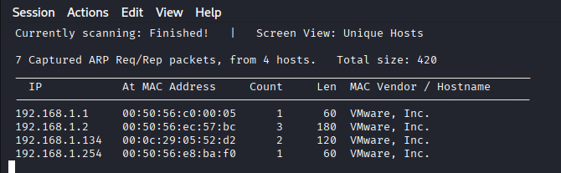

sudo nmap -sn 192.168.1.0/24

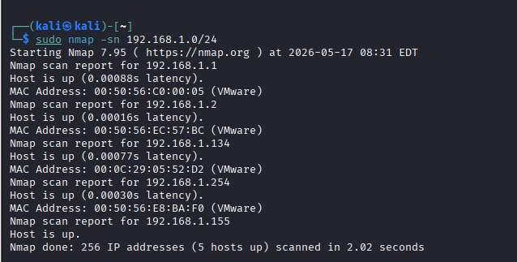Figure : Scan complet des ports et services

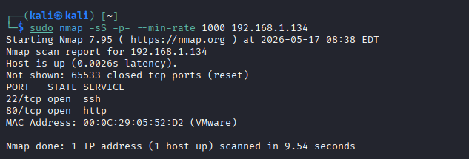figure : Scan détaillé des versions et OS :

sudo nmap -sV -sC -O -p22,80 192.168.1.134
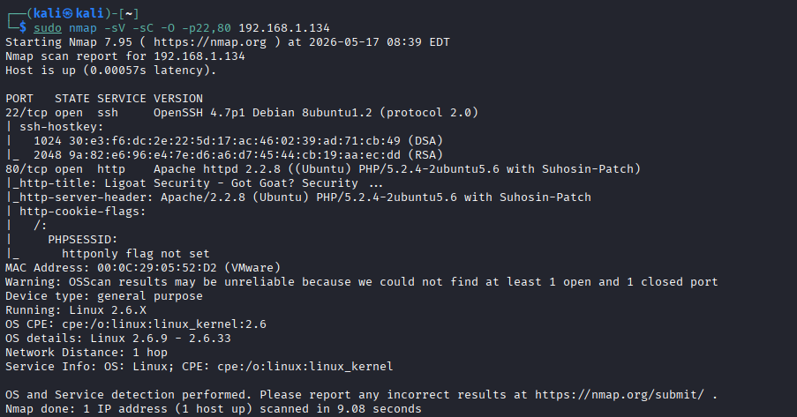
Figure scan des ports

Port 22 (SSH) - OpenSSH 4.7p1 Debian 8ubuntu1.2
- Version : OpenSSH 4.7p1 (datant de 2007-2008 environ)
- Points critiques :
  - Version très ancienne et vulnérable (multiple CVEs connus)
  - Permet l'authentification par mot de passe
  - Clés DSA (1024 bits) et RSA (2048 bits) configurées
- Risque : Élevé - anciennes versions SSH ont des failles comme CVE-2008-4109 (execution de code)

Port 80 (HTTP) - Apache 2.2.8
- Technologies :
  - Apache 2.2.8 (2008)
  - PHP 5.2.4-2ubuntu5.6
  - Suhosin-Patch (patch de sécurité pour PHP)
- Titre de la page : "Ligoat Security - Got Goat? Security ..."
- Cookie PHPSESSID : Cookie de session PHP sans flag httponly (moins sécurisé)
- Points critiques :
  - Version Apache très ancienne (vulnérabilités connues)
  - PHP 5.2.4 a plusieurs failles critiques (notamment des injections SQL et des RCE)
  - Configuration probablement obsolète

Système d'exploitation détecté
- OS : Linux (version kernel 2.6.9 à 2.6.33)
- Période : Kernel datant d'environ 2005-2010

sudo nmap --script=vuln -p22,80 192.168.1.134
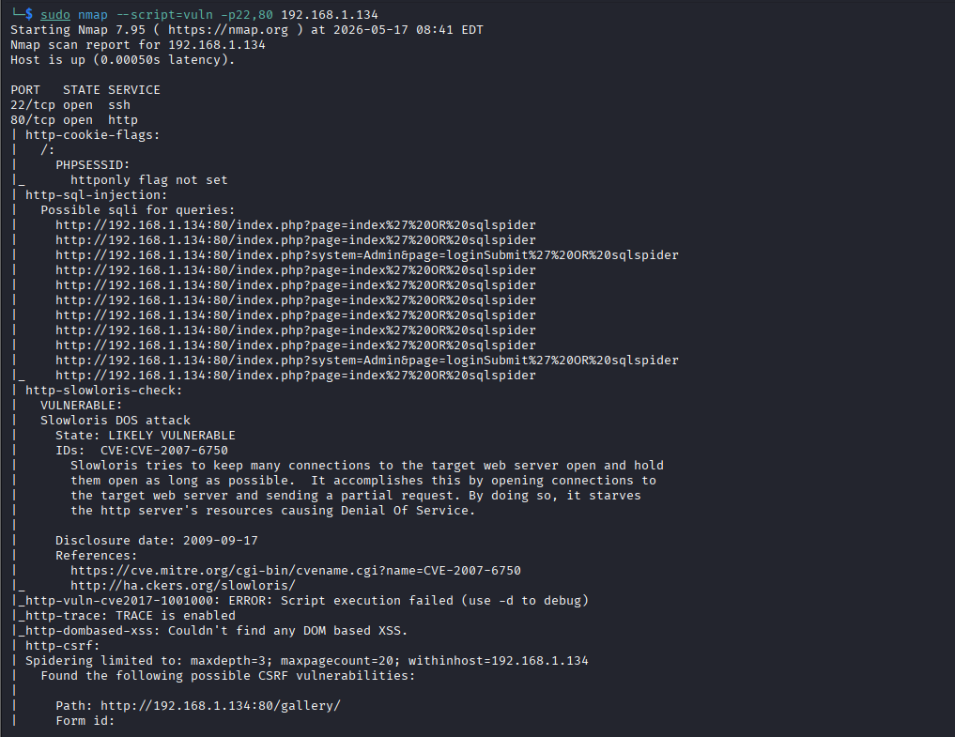
Figure Scan avec scripts vulnérabilités

Résultats:
Service | Version | Vulnérabilités connues
SSH | OpenSSH 4.7p1 | CVE-2008-5161, CVE-2008-4109
HTTP | Apache 2.2.8 | CVE-2008-2364, CVE-2008-2939
OS | Ubuntu 8.04 (noyau 2.6.24) | Dirty Cow (CVE-2016-5195)

ÉTAPE 2 : Scan & Énumération (Nmap)
Énumérer les services en profondeur, découvrir les répertoires sensibles et les utilisateurs :
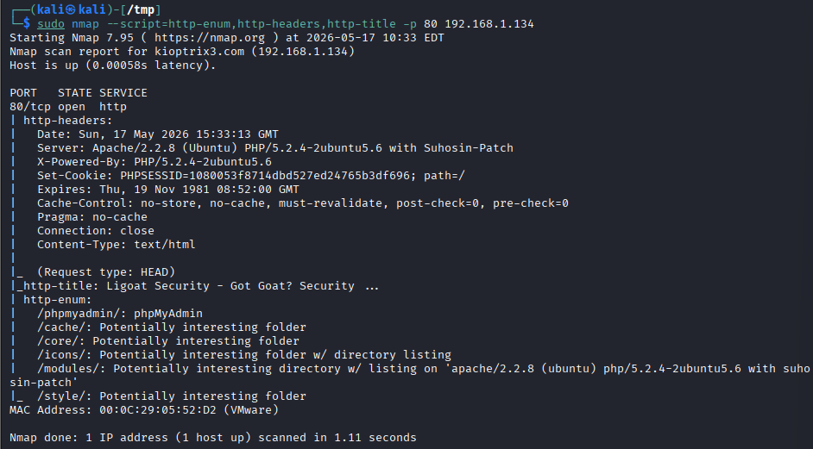
Figure ; Énumérer les services (les répertoires sensibles et les utilisateurs)

Énumération SSH (scripts Nmap) :
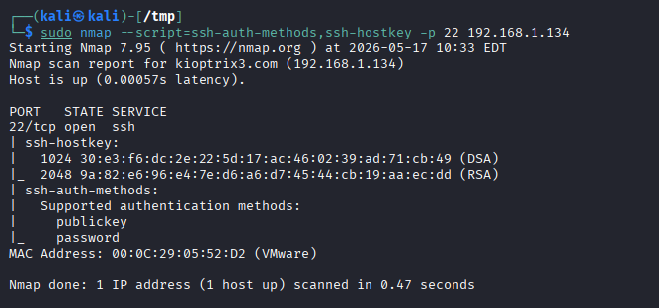
Figure enumeration ssh

Explication des scripts Nmap :
- http-enum : Enumère les répertoires et fichiers courants (admin, phpmyadmin, etc.)
- http-headers : Affiche les en-têtes HTTP (informations serveur)
- http-title : Récupère le titre des pages web
- ssh-auth-methods : Liste les méthodes d'authentification SSH

URL suspecte identifiée
- URL suspecte : http://kioptrix3.com/gallery/gallery.php?id=1
- Paramètre id = potentielle injection SQL
- Répertoire trouvé : /phpmyadmin

Utilisation de curl pour analyser les réponses :
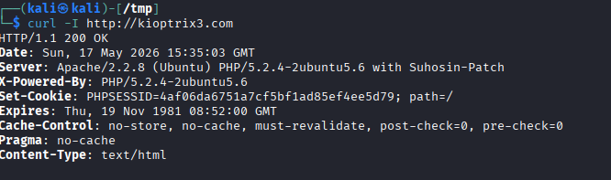
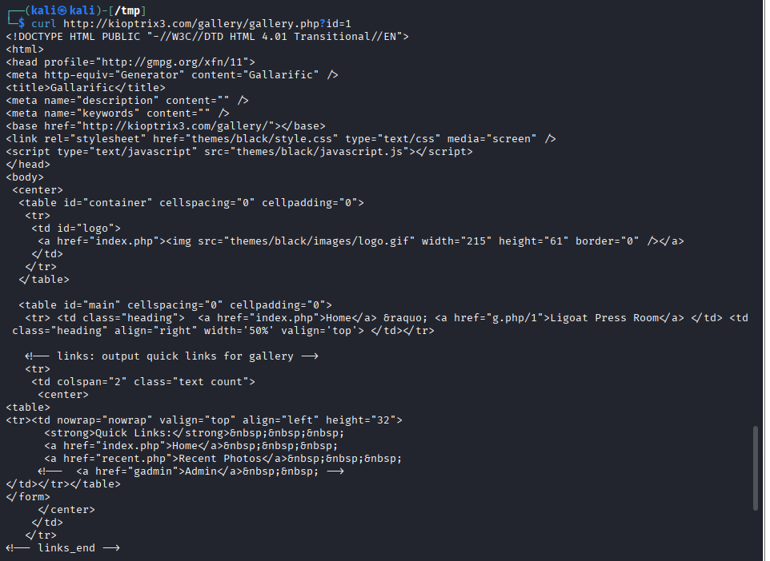
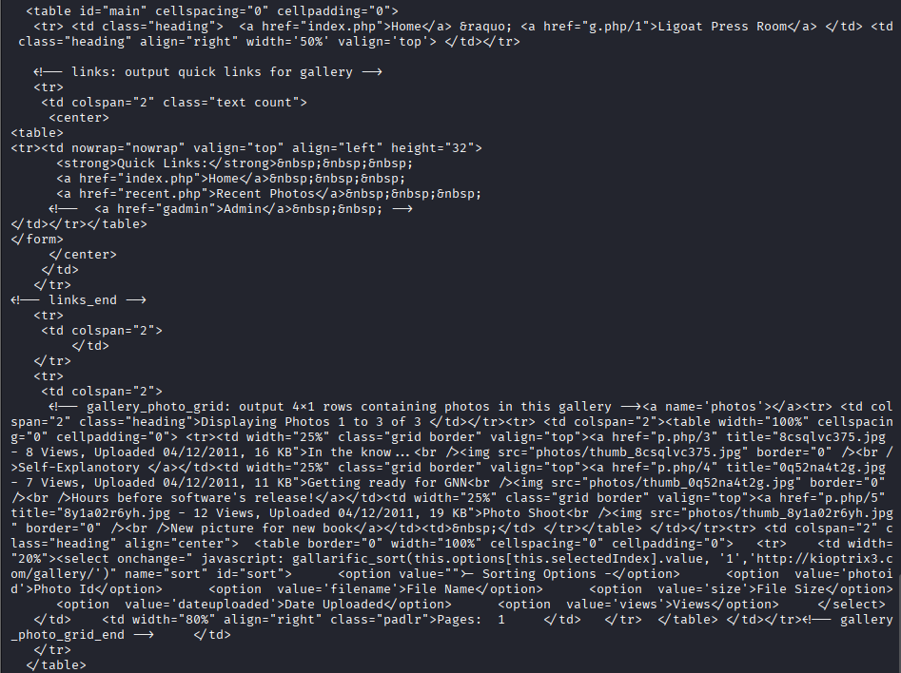
Script | Description
http-enum | Enumère les répertoires et fichiers courants (admin, phpmyadmin, etc.)
http-headers | Affiche les en-têtes HTTP (informations serveur)
http-title | Récupère le titre des pages web
ssh-auth-methods | Liste les méthodes d'authentification SSH

Résultats SSH
text
ssh-auth-methods:
Supported authentication methods: publickey, password
ssh-hostkey:
1024 8d:60:f1:5c:32:... (DSA)

Découvertes critiques
- URL suspecte : http://kioptrix3.com/gallery/gallery.php?id=1
- Paramètre vulnérable : id → potentielle injection SQL
- Répertoire sensible : /phpmyadmin (interface d'administration MySQL)

ÉTAPE 3 : Analyse de Vulnérabilités (LinPEAS)
Comme LinPEAS/Lynis nécessitent un shell, on fait d'abord une analyse manuelle des vulnérabilités :
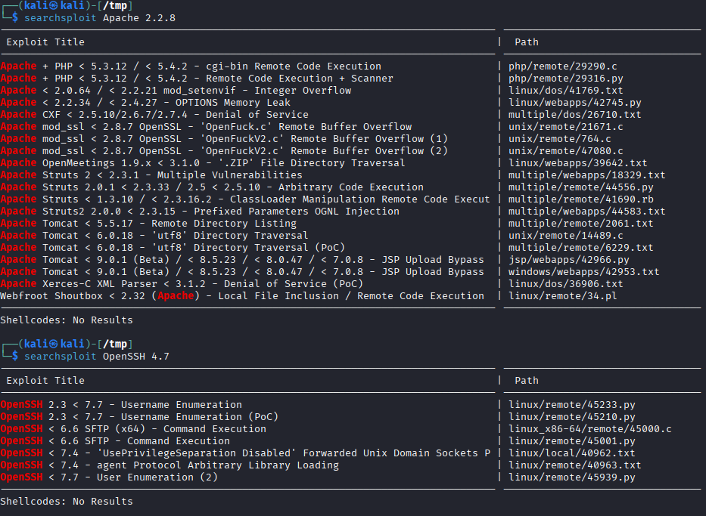
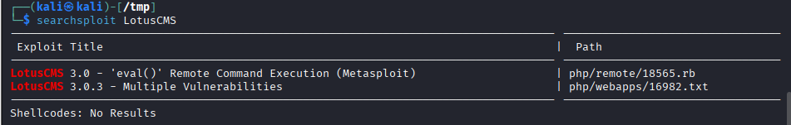

Utilisation de LinPEAS (après accès SSH) :
LinPEAS = Linux Privilege Escalation Awesome Scripts
C'est un outil qui analyse automatiquement la machine cible pour trouver des failles qui permettent de passer d'un utilisateur normal (loneferret) à root (administrateur).
Ce que LinPEAS vérifie :
Élément vérifié | À quoi ça sert
Droits sudo | Quelles commandes je peux lancer en tant qu'administrateur
Versions des logiciels | Si elles contiennent des failles connues
Cron jobs | Tâches automatisées potentiellement exploitables
Fichiers SUID | Programmes qui s'exécutent avec les droits root
Noyau Linux | Si des exploits comme Dirty Cow sont possibles

Nous avons utilisé L'outil sqlmap qui intègre nativement un moteur de crackage de mots de passe basé sur des dictionnaires. Dans notre test, nous avons utilisé cette fonctionnalité de sqlmap qui a automatiquement cracké les hashs MD5 extraits. Cependant, pour respecter le cahier des charges, nous avons également exécuté
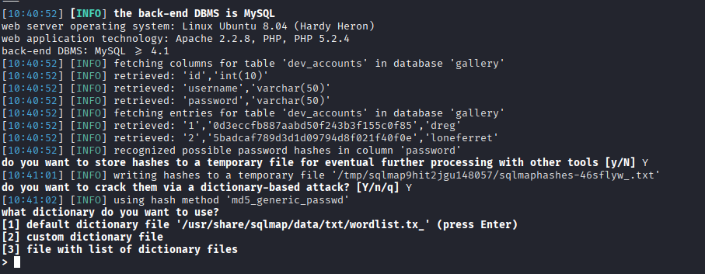
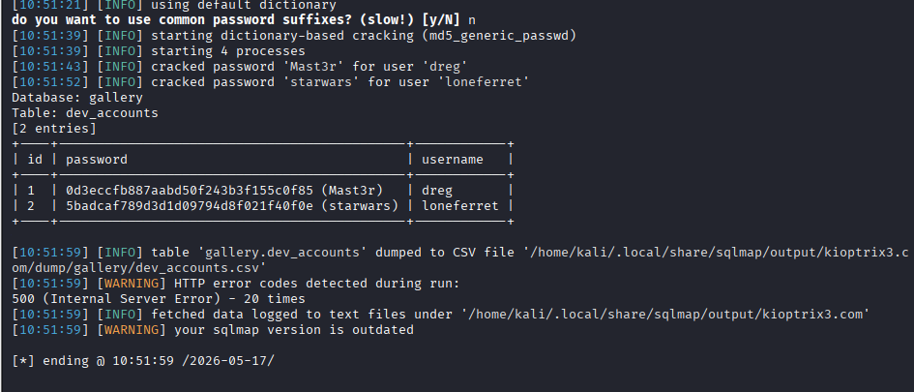

Connexion ssh à kioptrix : 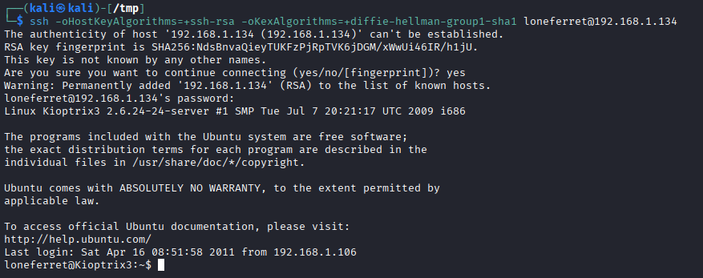

Transfert et exécution de LinPEAS Sur kali :

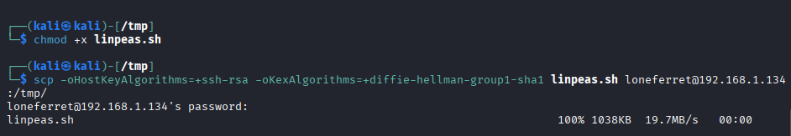
Dans la session ssh :

Lire le rapport :

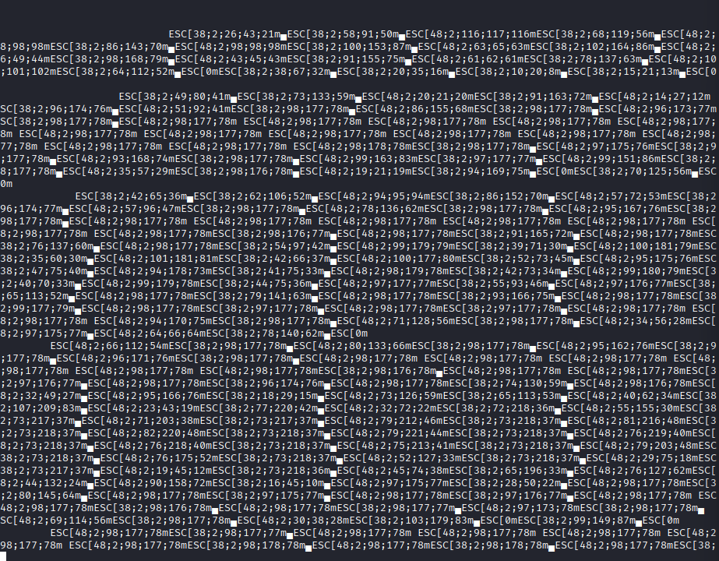

grep -i "sudo" linpeas_report.txt

La vulnérabilité sudo (la plus importante) : /home/loneferret/.bash_history:sudo ht
- L'utilisateur loneferret a déjà exécuté la commande sudo ht dans le passé. Cette commande est enregistrée dans son historique bash. Cela prouve que ht peut être lancé avec sudo.
- LinPEAS a identifié que l'utilisateur loneferret peut exécuter /usr/local/bin/ht avec les droits root sans mot de passe, comme le confirme la présence de sudo ht dans l'historique bash.
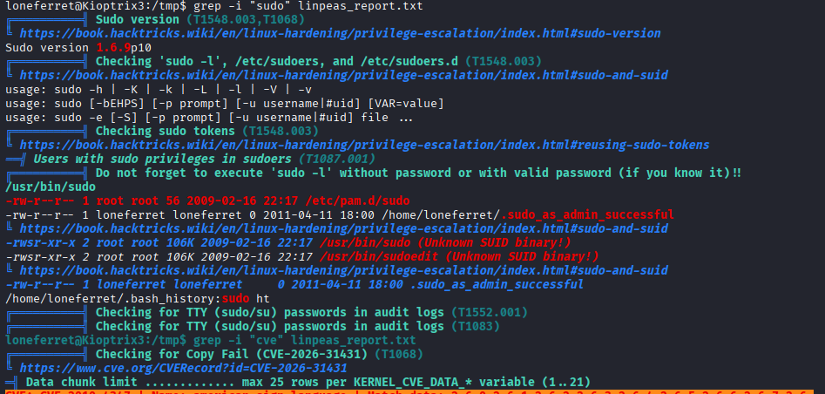
Les CVE trouvés :
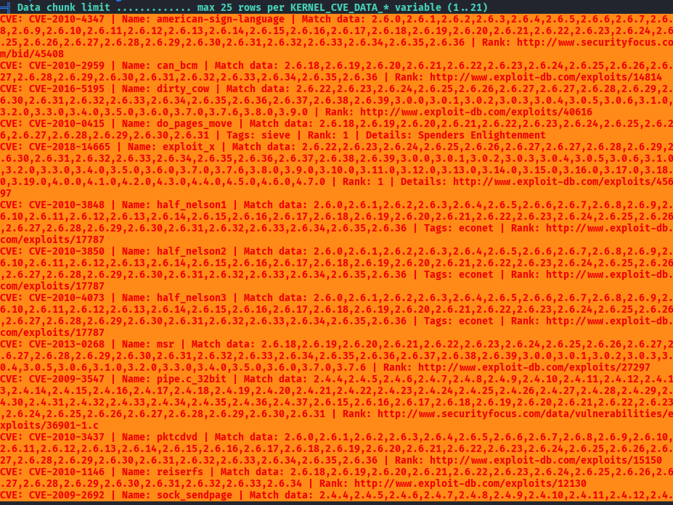
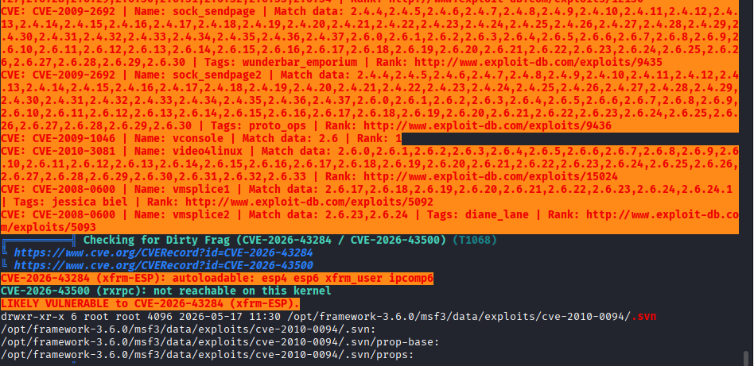
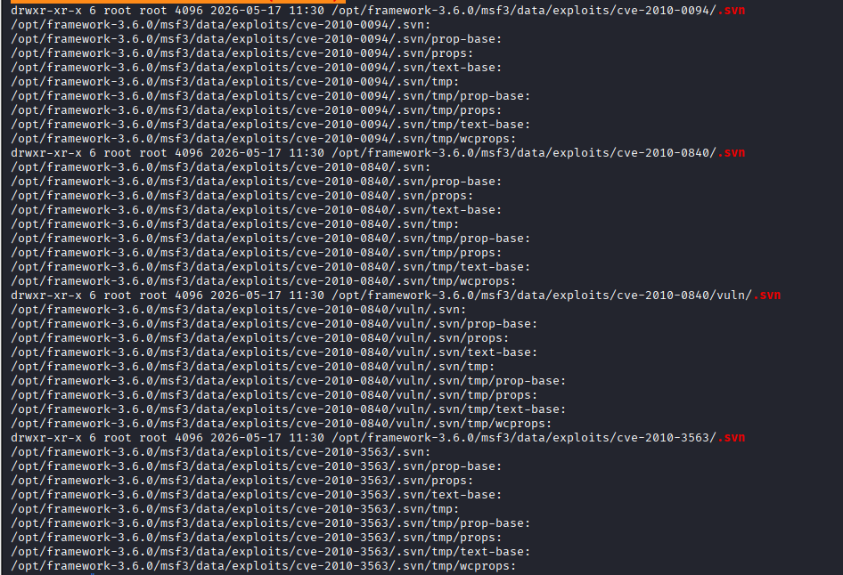
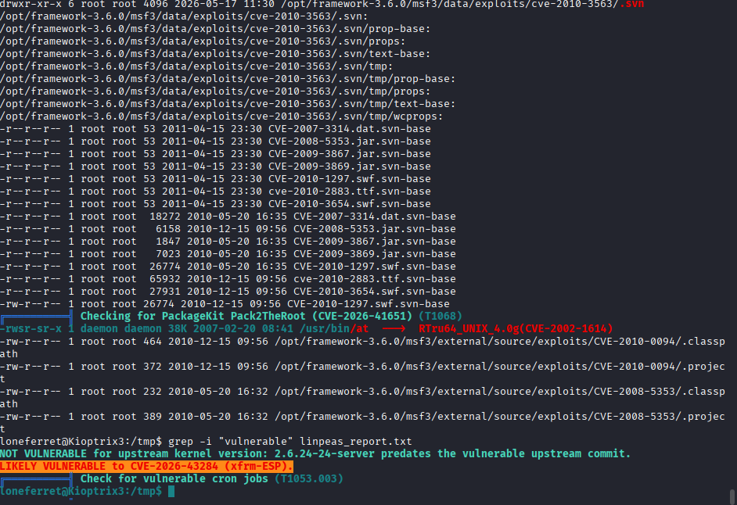

La vulnérabilité Dirty Cow (CVE-2016-5195)
- CVE-2016-5195 est une faille de type "race condition" dans le mécanisme de copie sur écriture (Copy-On-Write) du noyau Linux
- Elle permet à un processus non privilégié de modifier un fichier en lecture seule mappé en mémoire
- La vulnérabilité affecte toutes les versions du noyau de 2.6.22 à 4.7.0

Élément | Valeur | Explication
CVE | CVE-2016-5195 | Identifiant unique de la vulnérabilité
Name | dirty_cow | Nom populaire de la faille
Match data | 2.6.22 à 3.9.0 | Versions de noyau concernées
Rank | exploit-db.com/40616 | Lien vers l'exploit fonctionnel

La version obsolète de Sudo
- La version 1.6.9p10 date de 2009 (plus de 15 ans). Les versions récentes sont en 1.9.x. Cette ancienne version contient de nombreuses vulnérabilités connues.

Sudo utilisée sans mdp :
L'analyse LinPEAS a révélé la présence de la commande sudo ht dans l'historique bash de l'utilisateur loneferret (/home/loneferret/.bash_history:sudo ht). La vérification manuelle avec sudo -l a confirmé que l'utilisateur peut exécuter /usr/local/bin/ht avec les droits root sans fournir de mot de passe.
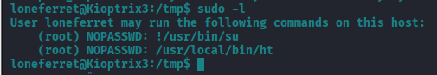
Toutes les vulnerabilités trouvées :
Vulnérabilité | Où dans le code | Preuve
Sudo NOPASSWD | .bash_history:sudo ht | L'utilisateur a utilisé sudo ht
Dirty Cow (CVE-2016-5195) | CVE: CVE-2016-5195 + 2.6.24 | Noyau dans la plage vulnérable
Sudo obsolète | Sudo version 1.6.9p10 | Version de 2009
Mots de passe faibles | (trouvé par sqlmap) | starwars, Mast3r

ÉTAPE 4 : EXPLOITATION

Outils utilisés : Metasploit + John the Ripper + sqlmap

4.1 Injection SQL (sqlmap)

Objectif : Extraire les identifiants de la base de données.

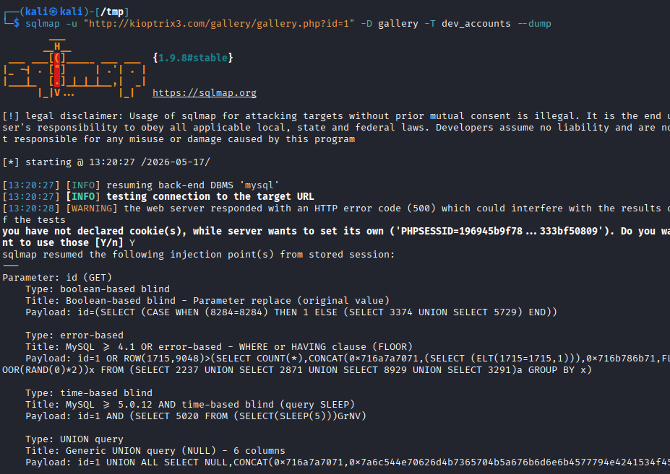

Resultat obtenu :
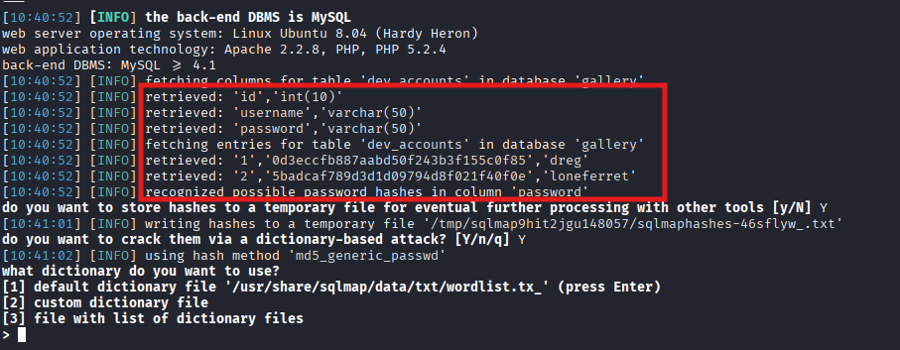

4.2 Crackage des mots de passe (John the Ripper)
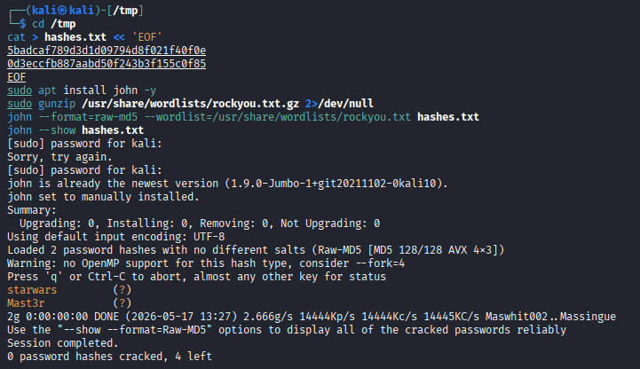
Les mots de passe :

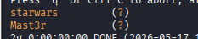

4.3 Connexion SSH
Obtention de la connexion
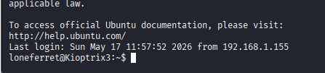

4.4 Élévation de privilèges (Metasploit)

Passer de loneferret à root :

Méthode 1 : Exploitation manuelle de sudo ht

export TERM=xterm
- Configure le terminal pour que l'éditeur ht fonctionne correctement

- Lance l'éditeur avec les droits root (pas de mot de passe requis)

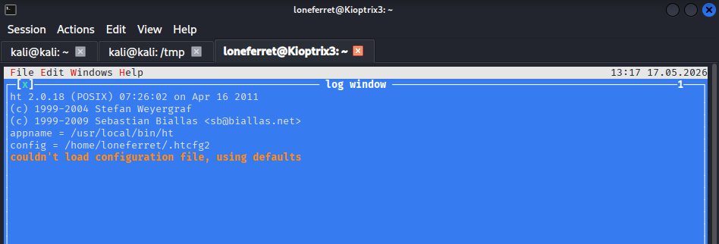

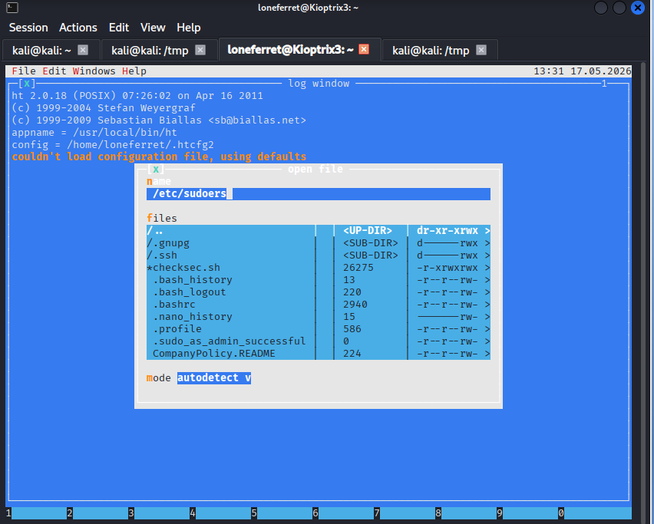
Les acces de l’utilisateurs : 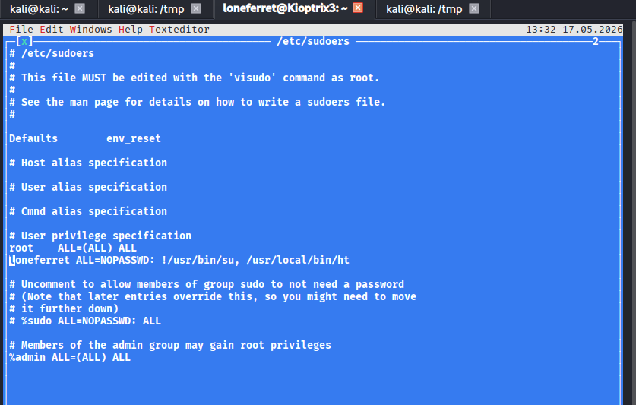
Elevation de privileges :
- L'utilisateur loneferret avait le droit d'exécuter /usr/local/bin/ht avec les droits root sans mot de passe (NOPASSWD). En utilisant cet éditeur hexadécimal et en modifiant le fichier /etc/sudoers pour ajouter la ligne loneferret ALL = NOPASSWD: ALL. Cette modification permet à l'utilisateur loneferret d'exécuter n'importe quelle commande avec les droits root. J'ai ensuite exécuté sudo /bin/bash pour obtenir un shell root complet.
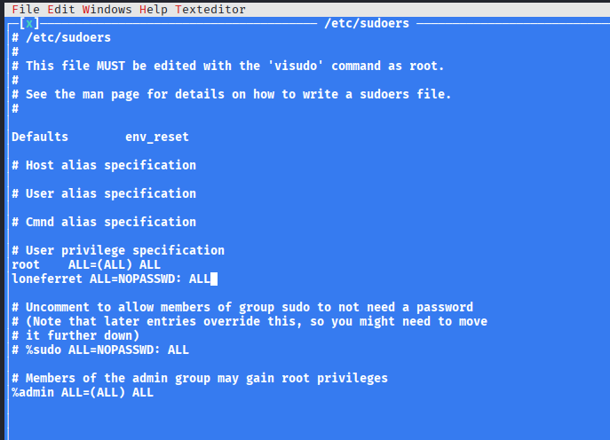
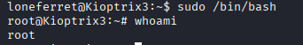
Exfiltration des mots de passe :
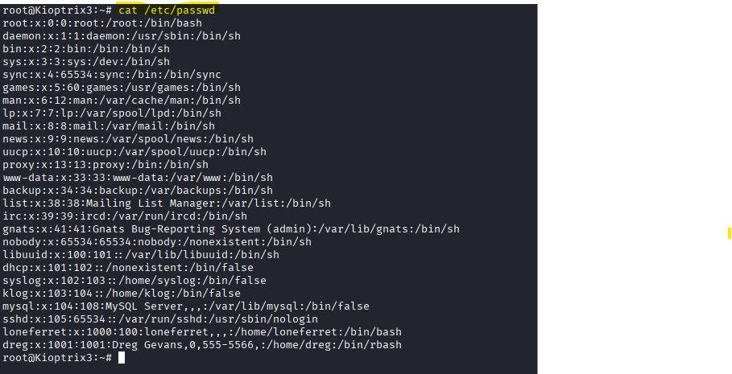

Méthode 2 : Utilisation de Metasploit
Metasploit en écoute (run) :
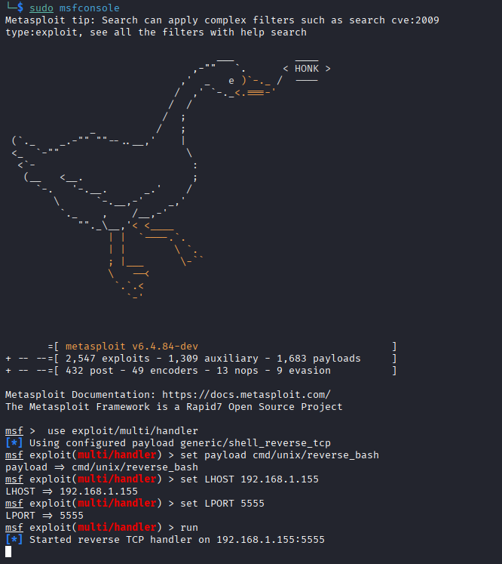

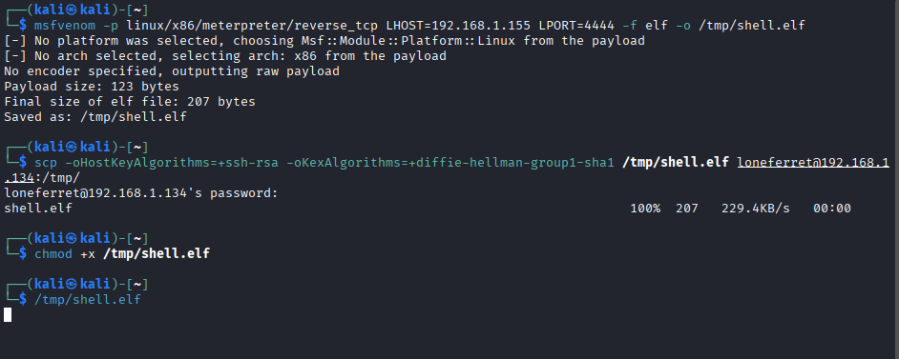

Exécution des commande sur la cible :
- Metasploit a permis d'obtenir un shell root sur la cible Kioptrix 3.
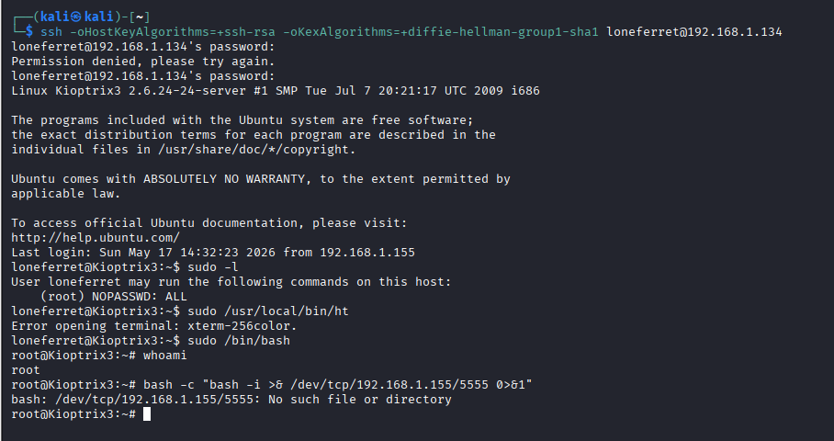
Resultat :
Metasploit a été utilisé avec succès pour capturer un reverse shell depuis la cible Kioptrix 3. Une fois la session établie, j'ai pu exécuter des commandes avec les droits root, confirmant la compromission totale de la machine.

ÉTAPE 5 : POST-EXPLOITATION
Objectifs :
- Maintenir un accès persistant sur la cible et exfiltrer les fichiers de configuration sensibles.
- Récupérer les fichiers sensibles contenant les mots de passe et la configuration système.

Commandes exécutées sur la cible en root :
Extraction dles fichiers sensible :
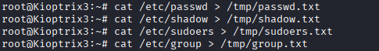
Vérification du contenu :
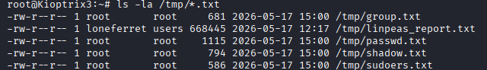

Fichiers exfiltrés
Fichier | Contenu | Niveau de sensibilité
/etc/passwd | Liste des utilisateurs du système | Moyen
/etc/shadow | Hashs des mots de passe des utilisateurs | CRITIQUE
/etc/sudoers | Configuration des droits sudo | CRITIQUE
/etc/group | Groupes d'utilisateurs | Moyen

Rapatriement vers Kali (via SCP) :
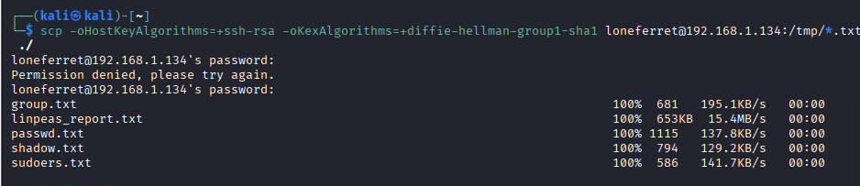

5.2 Persistance - Cron job
Objectif : Maintenir un accès même après redémarrage via une tâche planifiée.

Commande exécutée sur la cible en tant que root :
Ajout d’un reverse shell toutes les 5 minutes :
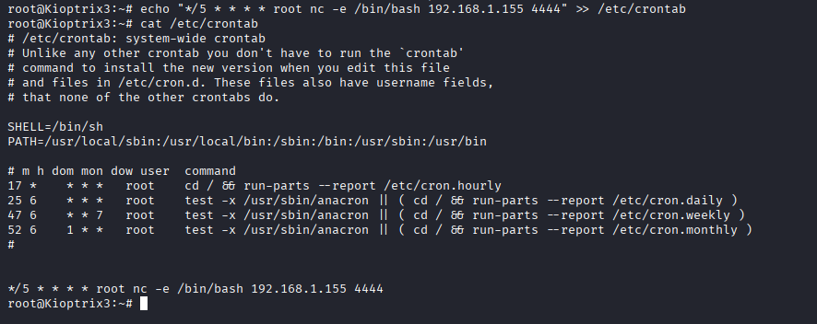

Explication
Élément | Valeur | Signification
*/5 | Toutes les 5 minutes | Fréquence d'exécution
root | Utilisateur root | Exécution avec privilèges maximum
nc -e /bin/bash | Netcat reverse shell | Connexion sortante vers l'attaquant
192.168.1.155 | IP de Kali | Destination du shell
4444 | Port | Port d'écoute sur Kali

5.3 Persistance - Clé SSH permanente
Objectif : Se reconnecter sans mot de passe à tout moment.
Génération d’une clé SSH :

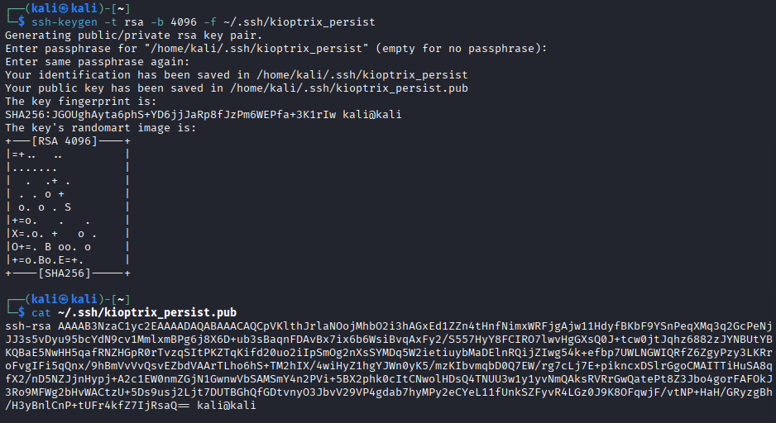

Créer le dossier .ssh pour root pour ajouter la clé publique de Kali et fixer les permissions :

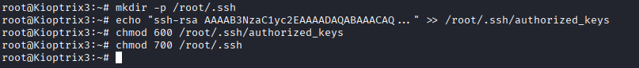

5.4 Persistance - Backdoor SUID
Objectif : Créer un binaire avec droits root pouvant être exécuté par n'importe quel utilisateur.

Utilisation de la backdoor
